BACCALAURÉAT GÉNÉRAL

Épreuve pratique de l’enseignement de spécialité physique-chimie
Évaluation des Compétences Expérimentales

Cette situation d’évaluation fait partie de la banque nationale.

ÉNONCÉ DESTINÉ AU CANDIDAT

NOM : | Prénom :
Centre d’examen : | n° d’inscription :

Cette situation d’évaluation comporte quatre pages sur lesquelles le candidat doit consigner ses réponses.
Le candidat doit restituer ce document avant de sortir de la salle d'examen.

Le candidat doit agir en autonomie et faire preuve d’initiative tout au long de l’épreuve.
En cas de difficulté, le candidat peut solliciter l’examinateur afin de lui permettre de continuer la tâche.
L’examinateur peut intervenir à tout moment, s’il le juge utile.
L’usage de calculatrice avec mode examen actif est autorisé. L’usage de calculatrice sans mémoire « type collège » est autorisé.

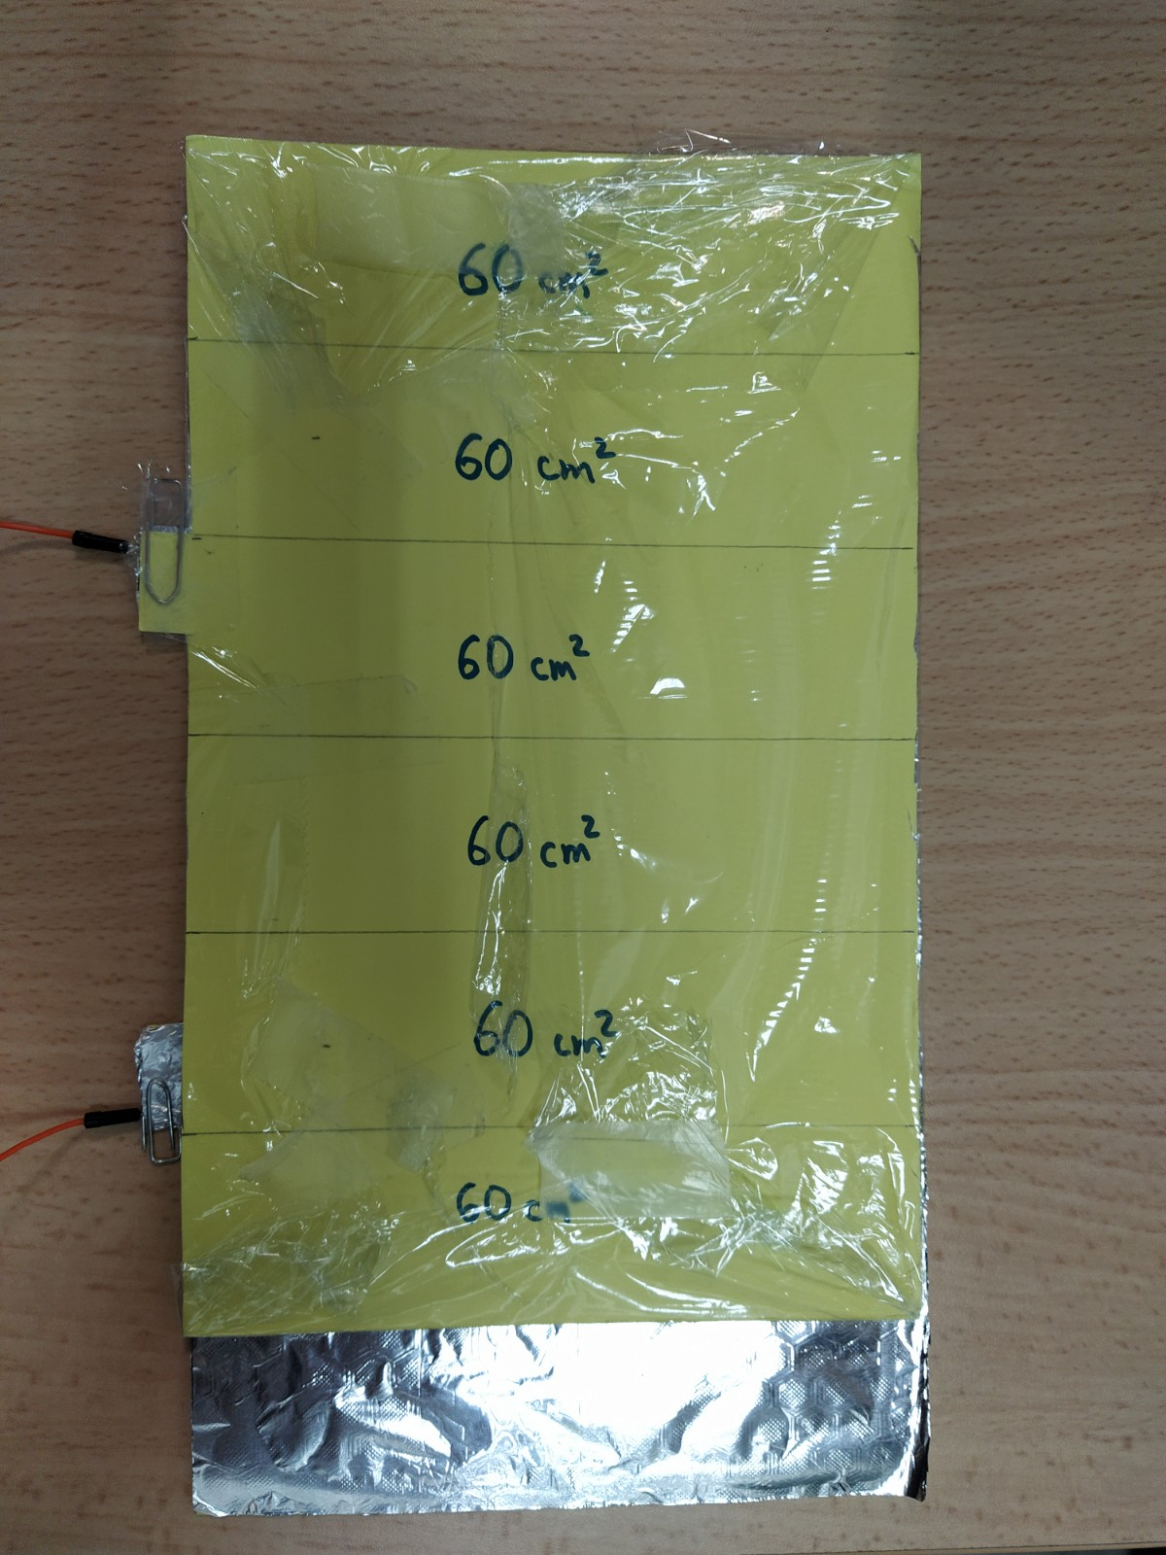
CONTEXTE DE LA SITUATION D’ÉVALUATION
Condensateur artisanal
Dessous de l’armature inférieure
Dessus de l’armature supérieure

Il existe de nombreux capteurs de position permettant de déclencher la commande d’un appareil. Certains de ces capteurs utilisent un condensateur à surface variable, dont la capacité évolue en fonction de la surface en regard de ses armatures. Une mesure automatisée de la capacité peut permettre ensuite de déclencher la commande de l’appareil.

Il est possible de mettre en œuvre au laboratoire un tel dispositif de manière artisanale, à l’aide de papier aluminium. Ce dispositif peut commander l’allumage d’une DEL selon une surface S seuil du condensateur.

Le but de cette épreuve est de commander l’allumage d’une DEL à l’aide du capteur capacitif à surface variable.

INFORMATIONS MISES À DISPOSITION DU CANDIDAT

Condensateur à surface variable

Le condensateur à surface variable étudié est constitué d’une armature pouvant glisser sur une autre armature, faisant varier ainsi leur surface en regard S.

Dans cette situation d’évaluation, le « condensateur artisanal » est constitué de deux armatures rectangulaires composées de deux feuilles d’aluminium séparées par un film alimentaire.

Les armatures peuvent être déplacées parallèlement l’une à l’autre de manière à faire varier la surface en regard S des armatures. On pose un livre épais sur les armatures ; celui-ci doit recouvrir toute la surface S de façon à maintenir la distance entre les armatures assez faible, constante et identique en tout point du condensateur ainsi constitué.

Dans ces conditions, la capacité C du condensateur est proportionnelle à la surface S :

C = k∙S
où k représente un coefficient de proportionnalité.

S₁
S₂
Situation 1 :
aucun recouvrement des armatures

Situation 2 :
recouvrement des armatures pour une surface S₁

Situation 3 :
recouvrement des armatures pour une surface S₂

Lorsque la surface du condensateur est supérieure à une valeur seuil S_{seuil} choisie, l’allumage d’une DEL est commandé.

Donnée utile

Des tracés de rectangles de 60 cm² sur les armatures fournies permettent de mesurer plus facilement la surface S des armatures en regard.

TRAVAIL À EFFECTUER
1 MΩ
Condensateur artisanal
Digital 8
A₀
GND0
- Capacité maximale (10 minutes conseillées)

La capacité du condensateur artisanal constitué est mesurée grâce au montage schématisé ci-contre, relié à un microcontrôleur piloté par le programme « Partie1_Mesure_capacite.ino ».

  - Ouvrir le programme présent dans le dossier Codes_Arduino et justifier la formule associée au calcul de la capacité C ligne 28 : C = (Tau/1000000.0);
………………………………………………………………………………………………………………………………………
………………………………………………………………………………………………………………………………………

1.2. Mettre en œuvre le montage ci-dessus à l’aide du matériel mis à disposition, en attribuant à la surface S sa valeur la plus grande possible.
Placer le livre épais sur les plaques du condensateur artisanal, sans recouvrir ses bornes.
Téléverser le code « Partie1_Mesure_capacite.ino » dans le microcontrôleur, puis ouvrir le moniteur série (onglet Outils > Moniteur série).
Lire la valeur de la capacité maximale, notée C_{max}. Noter sa valeur :
C_{max} = ………………………………………………………………………………………………………………

APPEL n°1
Appeler le professeur pour lui présenter le montage et la mesure
ou en cas de difficulté

- Capacité et surface de recouvrement (30 minutes conseillées)

2.1. Proposer un protocole expérimental d’étalonnage du condensateur permettant de modéliser la relation entre la capacité C du condensateur artisanal et la surface S en regard de ses deux armatures. Le protocole doit s’appuyer sur le montage précédent et utiliser un tableur-grapheur.
………………………………………………………………………………………………………………………………………
………………………………………………………………………………………………………………………………………
………………………………………………………………………………………………………………………………………
………………………………………………………………………………………………………………………………………
………………………………………………………………………………………………………………………………………
………………………………………………………………………………………………………………………………………
………………………………………………………………………………………………………………………………………
………………………………………………………………………………………………………………………………………
APPEL n°2
Appeler le professeur pour lui présenter le protocole
ou en cas de difficulté

2.2. Mettre en œuvre le protocole.
2.3. La relation donnée dans les informations mises à disposition est-elle cohérente avec le modèle ? Justifier.
………………………………………………………………………………………………………………………………………
………………………………………………………………………………………………………………………………………

2.4. À l’aide du modèle, déterminer la capacité du condensateur artisanal C_{seuil} pour une surface de S_{seuil} = 150 cm².
………………………………………………………………………………………………………………………………………
………………………………………………………………………………………………………………………………………

- Commande d’un appareil (20 minutes conseillées)

Le capteur capacitif à surface variable constitué ci-dessus est utilisé pour commander un appareil simulé par une diode électroluminescente (DEL) initialement éteinte selon la procédure suivante :
- Allumer la DEL lorsque que la surface S est supérieure à la valeur seuil S_{seuil} = 150 cm².
- Éteindre la DEL pour une valeur de S inférieure à ce seuil.
3.1. Compléter le montage précédent en branchant la DEL et le conducteur ohmique de résistance de 220 Ω comme indiqué sur le schéma ci-dessous.
1 MΩ
Digital 8
A₀
GND0
Digital 7
220 Ω
Partie à ajouter

3.2. Ouvrir le fichier « Partie1_et_partie 2_Capteur_surface.ino » présent dans le dossier Codes_Arduino. Compléter le script ligne 12 avec la valeur de C_{seuil} calculée ci-dessus et ligne 42 pour respecter les conditions d’allumage de la DEL.

  - Téléverser le programme afin de tester ce dispositif de commande.

Remarque : l’éclairement de la DEL pouvant être faible, on pourra considérer que le dispositif fonctionne dès lors que l’on observe un éclairement, même s’il n’est que de faible intensité.

APPEL n°3
Appeler le professeur pour lui présenter la simulation du capteur capacitif à surface variable.
Défaire le montage et ranger la paillasse avant de quitter la salle.

